Ciclo celular.
Interfase. | Fase G1. | Fase S. | Fase G2 | Fase M
Se caracteriza por la presencia de un núcleo con membrana nuclear intacta, predominio de eucromatina (cromatina laxa)y presencia de nucleolo.  La Interfase es la fase más activa del ciclo celular, aquí se realiza la duplicación del ADN. | La célula comprueba las condiciones externas e internas y decide si continuar con el ciclo celular o no.  El avance del ciclo celular está condicionado por señales externas, como adhesión, factores tróficos o mitógenos, entre otros, que emiten otras células del organismo. | Comienza cuando se ha pasado el punto de restricción de la fase G1. Se producen dos sucesos importantes: replicación del ADN y duplicación de los centrosomas en las células animales. | Se acumulan progresivamente aquellas moléculas cuyas actividades serán necesarias durante la fase M. Tradicionalmente se ha considerado como un estado de tránsito entre las fases S y M. | Supone la división de una célula en dos células hijas. Conlleva una serie de procesos encaminados a repartir los componentes celulares sintetizados durante las fases anteriores del ciclo celular, destacando el ADN duplicado en la fase S, entre las dos células hijas resultantes de una forma generalmente equitativa.

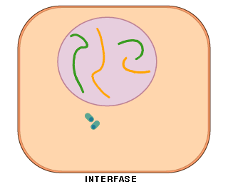
Interfase.

Fase G1.
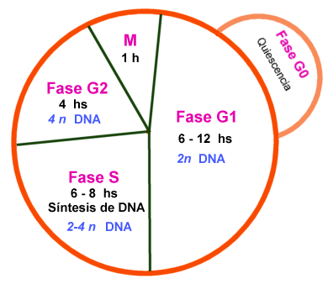

Fase S.
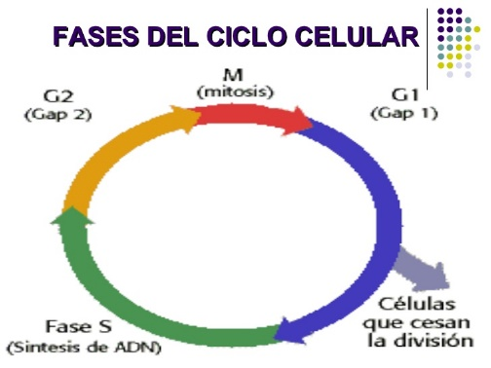
Fase G2.
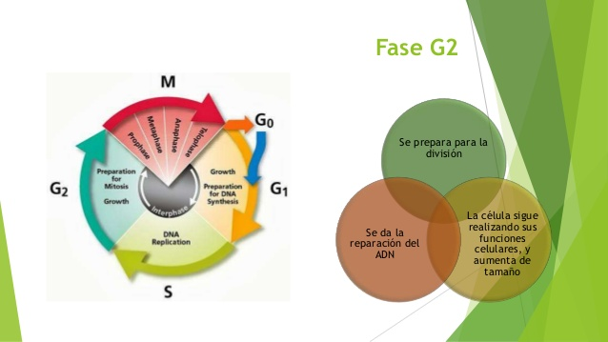

Fase M.
